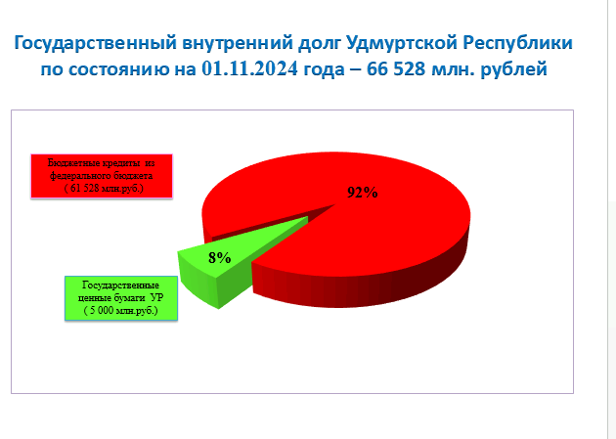

На **1 ноября** 2024 года государственный долг Удмуртской Республики составил 66 млрд 528 млн рублей.

Структура государственного долга Удмуртской Республики:

* + - * бюджетные кредиты из федерального бюджета - 61 млрд 528 млн рублей (92% от объема госдолга), по ставке 0,1% годовых.
      * обязательства по ценным бумагам - 5 млрд рублей (8% от объема госдолга), по ставке 10,5% годовых.

Расходы на обслуживание долга по состоянию на 1 ноября 2024 года составили 394,9 млн рублей.

Просроченная задолженность по государственному долгу Удмуртской Республики и расходам на его обслуживание отсутствует.